Лабораторная работа № 10
Настройка и проверка NAPT
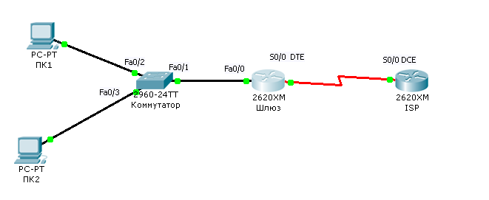
Шаг 13. Проверьте работоспособность NAPT
Для отображения статистики NAРT введите в приглашение привилегированного режима EXEC маршрутизатора Gateway команду show ip nat statistics.
Сколько активных преобразований выполнено?
Сколько адресов имеется в пуле?
Сколько адресов уже выделено?
Если эхо-запрос выполнился успешно, отобразите преобразование NAT на маршрутизаторе Gateway с помощью команды show ip nat translations.

Задания на лабораторную работу:
- Реализовать схему сети аналогичную приведенной на рисунке 1.
- Присвоить имена маршрутизаторам и хостам.
- Выполните пункты 1-13 методических указаний к лабораторной работе.
- В отчет включить: скриншоты с комментариями по каждому шагу работы, ответы на вопросы.
Разработанный проект сети сохранить в файле группа_ФИО_Lab10.pkt.
Результаты настроек и тестирования сохранить в файле группа_ФИО_Lab10.doc.

12 | 192.168.64.0/24 | 133.85.80.1/30 | 133.85.80.2/30 | 172.16.1.12/32
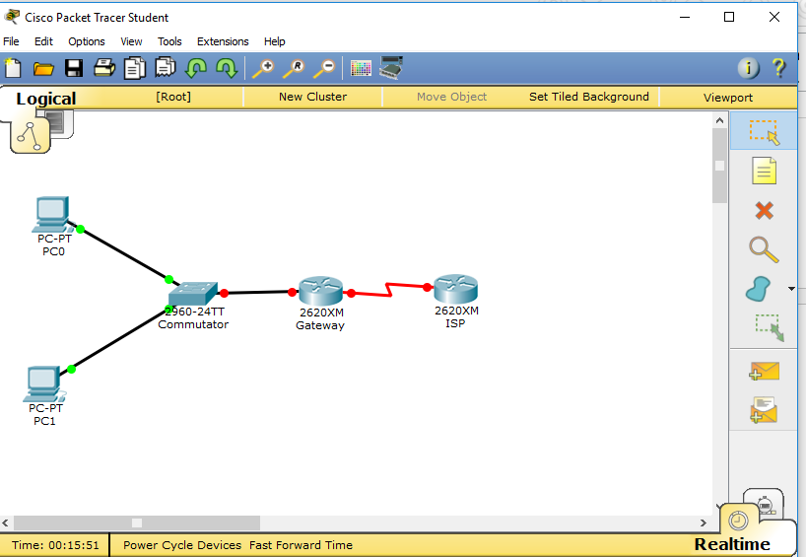

Gateway
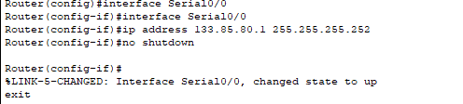
ISP
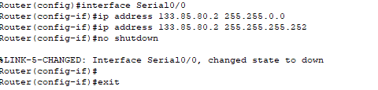
Успешно ли выполнен эхо-запрос с узла 1?
Успешно ли выполнен эхо-запрос с узла 2?
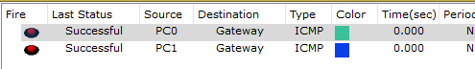
Если бы вы попытались отправить эхо-запросы на IP-адрес маршрутизатора ISP, был бы этот эхо-запрос успешным? Поясните свой ответ.
Результат был бы не успешным, т.к. не настроена маршрутизация на Gateway

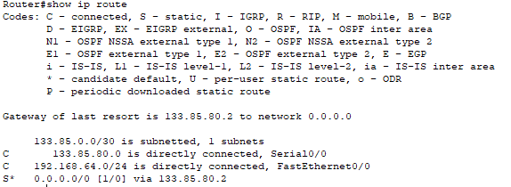
Gateway

ISP
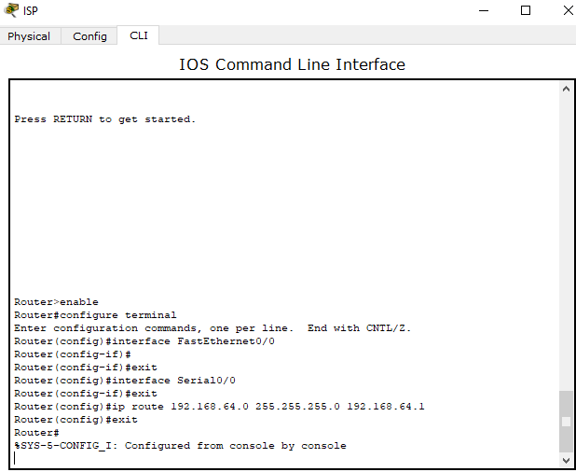

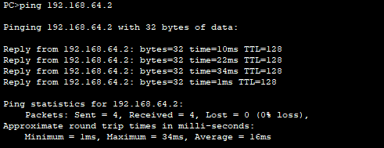

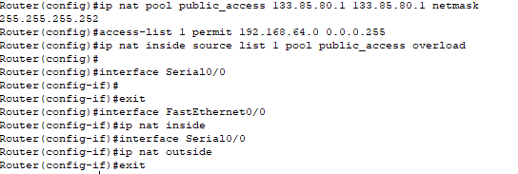

PC0
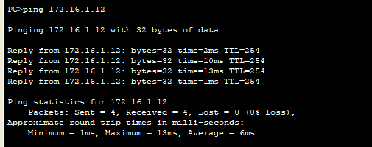

PC1
